保山市2019-2020学年上学期中学业水平抽测
八年级 物理试题卷
(全卷共四个大题，共25个小题，共7页；满分100分，考试用时90分钟)
注意事项：1.本卷为试题卷，考生解题作答必须在答题卡上，答案书写在答题卡相应的位置上，在试题卷、草稿纸上作答无效。
2.考试结束时，请将答题卡交回。
一、选择题（含1-8题，每小题只有一个正确选项，每小题3分，共24分。请把正确答案在答题卡相应的位置上涂黑）
1.下列有关生活中的物理量估测最接近实际的是（ ）
A.考试用的碳素笔长度约为20dm B.脉搏正常跳动60次所用时间约为1s
C.人步行的速度约为5m/s D.1标准大气压下冰冻矿泉水（内有少量冰块）温度约0℃
2.关于光现象，下列说法正确的是（ ）
A.岸边景物在水中的“倒影”，是倒立的像
B.能从不同的方向看见本身不发光的物体，是因为光在其表面发生了镜面反射
C.反射光线总是在入射光线和法线决定的平面内
D.漫反射中有些光线不遵循光的反射规律的
3.下列与物态变化相关的说法正确的是（ ）
A.轿子雪山上的雪﹣﹣雪的形成是升华现象需要吸热
B.昭通苹果树上的露珠﹣﹣露的形成是液化现象需要放热
C.褚橙橙树叶上的霜﹣﹣霜的形成是凝固现象需要放热
D.滇池的雾﹣﹣雾的形成是汽化现象需要吸热
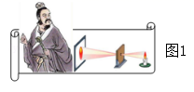
4.早在战国时期，我国古代著名教育家、思想家墨子就在研究小孔成像的现象如图1所示，用蜡烛作为光源，在木板上钻了一个小孔，发现透过小孔的光能在墙壁上形成一个倒立的像，下列说法正确的是（ ）
A.蜡烛在墙上成的像是虚像
B.小孔成像现象能说明光沿直线传播
C.木板上的小孔一定是圆形的
D.保持蜡烛和墙的位置不变，将木板向靠近墙的
方向移动，蜡烛在墙上的像会变大
5．如图2所示，下列四幅图说法正确的是（ ）
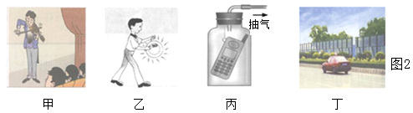

A．甲图中，演凑者通过手指在弦上按压位置的变化来改变发声的音调
B．乙图中，敲锣时用力越大，所发声音的音调越高
C．丙图中，随着向外不断抽气，手机铃声越来越大
D．丁图中，城市某些路段两旁的透明板墙是在声源处减小噪声污染
6．如图3所示，是分别表示甲、乙、丙、丁四种物质熔化或凝固规律的图线，下列说法正确的（ ）
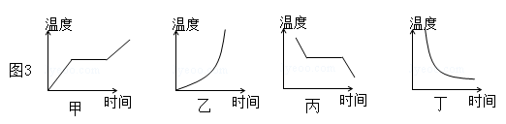

A．甲种物质是晶体，图线表示的是凝固的过程
B．乙种物质是非晶体，图线表示的是熔化的过程
C．丙种物质是非晶体，图线表示的是凝固的过程
D．丁种物质是晶体，图线表示的是凝固的过程
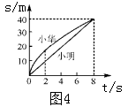
7．课外活动时，小明和小华都在操场上沿直线跑道跑步训练．在某次训练中，他们通过的路程和时间变化的图像如图4所示，则下列说法正确的是( )
A．两人都做匀速直线运动
B．两人都不是做匀速直线运动
C．前2 s内，小华跑得较快
D．全程中，小华的平均速度大于小明的平均速度
8．生活中常把碗放在锅里的水中蒸食物。如图5所示当锅里的
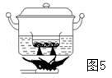
水沸腾以后，碗中的水（ ）
A．同时沸腾
B．稍后也沸腾了
C．温度低于沸点，不会沸腾
D．温度达到沸点，不会沸腾
二、填空题（含9-18题，每小题2分，共20分）
9.如图6所示中国正在修建世界上最高速的风洞，以模拟飞机秒速达12km的高超音速飞行条件。“秒速12km”是指速度等于 m/s，进行风洞实验时，飞机相对于风洞中的空气是 （选填“运动”或“静止”）的。
10.如图7甲所示,医生通过听诊器给病人诊病,是利用了声可以传递 （选填“信息”或“能量”）；另外,在医院里我们还经常看到如图7乙所示的“静”字,其目的是提醒大家要注意控制声音的______（选填“音调”、“响度”、或“音色”）。
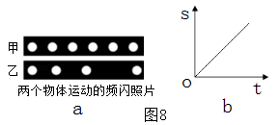
11.我们常用“频闪照片”来研究物质的运动。如图8（a）所示，记录了甲、乙两个运动小球每隔0.01秒的不同位置。在底片记录的时间内， 球运动平均速度大，图8（b）中的图象描述的是 球的运动。
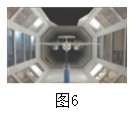
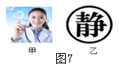

12.甲乙两物体车行驶的路程之比为4：3，所用时间之比为3：2，则速度之比为 ，甲车速度为30m/s所表示的物理意义是 。
13.把干冰（固态二氧化碳）放入铝罐里一段时间，罐外壁结了一层霜，如图9所示，这层霜是由水蒸气经过 （填物态变化）所形成的。寒冬，坐满人的教室门窗紧闭，水蒸气液化成小水珠附着在教室玻璃窗上，水珠会出现在窗子的 （选填“内侧”、“外侧”或“内侧和外侧”）。
14.小芳站在竖起穿衣镜前5m处，当她向镜移动3m后，小芳与镜中的像距离为 m，现将一块和镜面一样大的木板放在镜子后面1m处，如图10所示，这时她 （选填“仍能”或“不能”）在镜中看到自己的像。
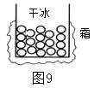
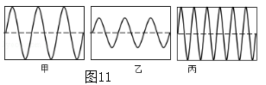
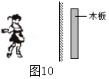
15.如图11所示，是几种声音输入到示波器上时显示的波形图，波形能直观地呈现出声音的频率与振幅。其中音调相同的声音是图 ；响度相同的声音是图 。

16.世界上第一支伽利略气体温度计（如图12甲所示）也是根据气体的这种性质制成的，球形容器内是空气，下方的容器里盛的是水。若发现液面由A上升到B位置，则表明此温度计周围 （选填“升高”或“降低”）。小王同学据此性质也制成了一个简易气体温度计，如图12乙所示。烧瓶里是气体，瓶塞密封不会漏气，瓶塞上面细弯管中有一段液柱，当周围温度升高时，液柱将向 （选填“左”或“右”）移动。
17.有一种液面微变监视器如图13所示，由光束发射器发出的光反射到光电转换器接收平面上。若光点从S₁点向左移向S₂点，则表明被监视的液面是 （选填“上升”或“下降”）；当液面升降高度一定时，接收平面上的光点S₁和S₂之间的距离与接收器到液面的距离 （选填“有关”或“无关”）。
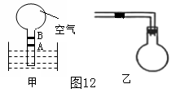
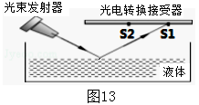

18.实验室常用的水银、酒精温度计是利用 性质制成的；有一支刻度均匀但读数不准的温度计，在1标准大气压下，把它放在冰水混合物中时示数为4℃，放入沸水中时示数为94℃，若将它放在教室内示数为22℃，则教室的实际温度为______ ℃。

三、作图、实验、探究题（共31分）
19.（9分）（1）如图14所示，温度计的示数为 ℃。
（2）如图15所示，画出入射光线AO的反射光线。
（3）如图16所示，作出图中物体AB的像（要求保留画图痕迹）。
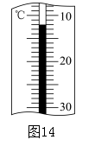
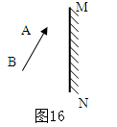
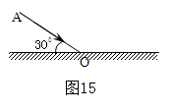

20.（7分）小明在做“研究平面镜成像特点”的实验，如图17所示：
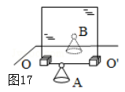
（1）实验时选用两个完全相同的跳棋A、B是为了比较平面镜所成的像与物的大小关系，成像原理是 。
（2）为了使实验现象更明显，应该把跳棋A放在 （填“较亮”或“较暗”）的环境中。跳棋A所成的像无法呈现在光屏上，说明所成的像是 （填“虚像”或“实像”）。
（3）在寻找跳棋像的位置时，眼睛应该在跳棋 （填“A”或“B”）这一侧观察。小明无论怎样调节后面的跳棋，都不能使之与跳棋A的像完全重合，请你推测可能的原因是 。
（4）小明将跳棋A逐渐远离玻璃板时，发现跳棋所成的像 （选填“远离”、“靠近”）玻璃板，像的大小将 （选填“变大”、“不变”或“变小”）。
21.（8分）如图18甲所示，是“探究物质的熔化规律”的实验装置。实验时先将固体物质和温度计分别放入试管内，再放入大烧杯的水中，观察固体的熔化过程。
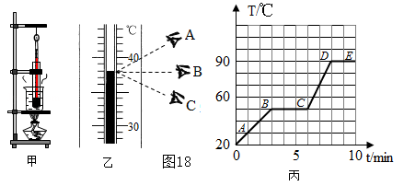

（1）试管内物质在熔化过程中，某时刻温度如图18乙所示，读数方法正确的是 （选填“A”、“B”或“C”），某同学根据实验记录的数据描绘出该物质的温度随时间变化的图象（如图18丙ABCDE），则可知该物质是 （选填“晶体”或“非晶体”）。
（2）实验装置如图甲所示，在组装过程中要 （选填“自上而下”或“自下而上”），在该物质熔化过程中，如果将试管从烧杯中拿出来，该物质将停止熔化。将试管放回烧杯后，该物质又继续熔化。说明固体熔化时需要 （选填“吸收”或“放出”）热量。
（3）根据描绘的图线，该物质在第5min时处于 态，该物质的熔点为 ℃。
（4）图象中DE段是 过程，此时当地气压 （选填“高于”、“低于”或“等于”）1标准大气压。
22．（7分）小林在完成以下的几个实验中：
（1）测圆的直径如图19所示，读数是 cm。
（2）他把一条厚薄均匀的纸带紧密地环绕在圆柱形铅笔上直至恰好能套进一个圆环内，如图20所示，纸带环绕了n圈，则纸带的厚度是 （用D₁、D₂、n表示）。
（3）在“测量平均速度”的实验中，提供的实验器材有：木板（长为120.0cm，底端有金属挡板）、小车（长15.0cm）、秒表、木块。
①实验时应保持斜面的倾角较小，这是为了减小测量 （选填“路程”或“时间”）时造成的误差；
②斜面倾角不变时，小车由静止释放，小车通过的路程越长，其平均速度越 ，小车由静止释放，通过相同路程，斜面的倾角越大，小车运动的平均速度越 ；（选填“大”或“小”）；
③一次实验中，小华测得小车从静止开始运动到两个车长的距离所用时间为1.2s，则小车的平均速度为 m/s；
④若保持斜面倾角不变，利用本实验提供的器材最多可测出 组小车由静止释放到撞击金属挡板过程中的平均速度。
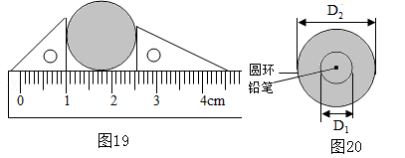

四、综合题（含23-25题，共25分）
要求 （1）语言表述要精练、准确；
（2）写出必要的运算和推理过程；
（3）带单位计算；
（4）计算结果若有近似，均保留两位小数。

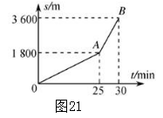
23.（8分）小刚从家中出发到新世纪广场,其中一半路程步行,一半路程骑自行车。全程的路程与时间图像如图21所示。求：
（1）小刚骑车的速度?
（2）小刚从家到新世纪广场全程的平均速度?
（3）小刚步行20s通过的路程?

- （8分）汽车司机朝着山崖以54km/h的速度行驶，鸣笛后经对面山崖的反射4s后便听到了回声，已知声音在空气中的传播速是340m/s，求：
（1）4S内车行驶的路程是多少？
- 这段时间内声音通过的路程是多少？
（3）司机听到回声时车距山崖?

[来源:Zxxk.Com]

25.（9分）表为福州到福鼎站和谐号D6336次列车时刻表，
车次 | 站名 | 到达时间 | 开车时间 | 路程
1 | 福州 | 始发站 | 06：20 | 0km
2 | 霞浦 | 07：23 | 07：24 | 155km
3 | 太姥山 | 07：39 | 07：40 | 189km
4 | 福鼎 | 07：50 | 终点站 | 216km
（1）请根据时刻表的内容计算该列车从福州开往福鼎的平均速度为多少？
（2）一列火车长200m以108km/h的速度，从山洞穿过用了2分钟，求山洞长度？
（3）若该列车以到福鼎的平均速度通过一座长为3.8km的隧道需要花多长时间？

保山市2019-2020学年上学期期中学业水平抽测
八年级 物理 学科双向细目表
题型[来源:Z.xx.k.Com][来源:学科网][来源:学科网] | 题号 | 考查内容[来源:Z。xx。k.Com] |  | 教学目标（要求知识层次） |  |  |  | 难度
题型[来源:Z.xx.k.Com][来源:学科网][来源:学科网] | 题号 | 知识点 | 分值 | 了解  识记 | 理解 | 分析 | 探究 | 易 | 中 | 难
选择题 | 1 | 物理量估测 | 3 | √ |  |  |  | √
选择题 | 2 | 光现象 | 3 | √ |  |  |  |  | √
选择题 | 3 | 物态变化 | 3 |  | √ |  |  |  | √
选择题 | 4 | 小孔成像 | 3 | √ |  |  |  | √
选择题 | 5 | 声音综合 | 3 |  | √ |  |  |  | √
选择题 | 6 | 熔化、凝固 | 3 |  | √ |  |  |  | √
选择题 | 7 | 速度图像 | 3 |  | √ |  |  | √
选择题 | 8 | 沸腾的条件 | 3 |  |  | √ |  |  |  | √
填空题 | 9 | 速度单位换算，参照物 | 2 | √ |  |  |  | √
填空题 | 10 | 声音特性、超声 | 2 | √ |  |  |  | √
填空题 | 11 | 匀、变速直线运动 | 2 |  |  | √ |  | √
填空题 | 12 | 速度比值及意义 | 2 |  | √ |  |  |  | √
填空题 | 13 | 物态变化 | 2 |  |  | √ |  | √
填空题 | 14 | 平面镜成像特点 | 2 |  |  | √ |  |  | √
填空题 | 15 | 声音特性图像 | 2 |  |  | √ |  |  | √
填空题 | 16 | 温度计原理 | 2 |  | √ |  |  |  | √
填空题 | 17 | 光的反射应用 | 2 |  |  | √ |  |  | √
填空题 | 18 | 不准确温度计分析 | 2 |  |  | √ |  |  |  | √
读数  画图 | 19 | 温度计读数、光的反射、平面镜成像作图 | 9 |  |  | √ |  | √ | √
实验探究 | 20 | 平面镜成像实验 | 7 |  | √ |  |  | 4 | 2 | 1
实验探究 | 21 | 物质熔化规律 | 8 |  | √ |  |  | 4 | 3 | 1
实验探究 | 22 | 综合实验题 | 7 |  |  | √ |  | 3 | 3 | 1
综合题 | 23 | 速度图像计算 | 8 |  | √ |  |  | 6 | 2
综合题 | 24 | 回声问题 | 8 |  |  | √ |  | 5 | 2 | 1
综合题 | 25 | 平均速度、火车过隧道问题 | 9 |  |  | √ |  | 4 | 3 | 2
合计 | 全卷100分

保山市2019-2020学年上学期期中学业水平抽测
八年级物理（评分标准）
- 选择题（每小题3分，共24分）
1.D 2.C 3.B 4.B 5.A 6.B 7.C 8.D
二、填空题（本大题共10个小题，每小题2分，满分20分）
9.12000 运动 10.信息 响度
11. 乙 甲 12.8:9 每秒钟甲车通过的路程是30米
13. 凝华 内侧 14.4 仍能
15.甲、乙 甲、丙
16.故答案为：降低；左。
解析：液面由A上升到B位置，说明球形容器内的气体压强减小；球形容器内气体压强减小，是因为容器内气体受冷体积减小；球形容器就是感知空气温度的，球内气体受冷说明空气温度降低了；当周围温度升高时，气瓶内的气压变大，液柱将向左移动。
17.故答案为：上升； 无关。
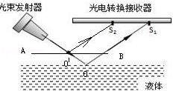
解析：由于入射光线是固定的，且光在水面上发生的是镜面反射，当水面发生变化时，故反射光线的方向与原来的反射光线是平行的，如图所示，反射到光电转换器接收平面上的光点从S1点移向S2点，则表明被监视的液面是上升的，且接收平面上的光点S1和S2之间的距离与接收平面到液面的距离是没有关系的。
18.液体的热胀冷缩 20
解析：由于4℃到94℃之间有90个格，那么用实际的100℃除以90个格就是这支温度计一个小格表示的温度值了，即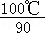；那么当示数为22℃时，从4℃到22℃之间有18个格，用18×算出的就是实际的温度；
这支温度计上的示数4℃所对应的实际温度是0℃，示数94℃对应的实际温度是100℃；
当温度为22℃时，实际温度为t₁＝（22﹣4）×＝20℃；

三、作图、实验、探究题（本大题共4个小题，满分31分）
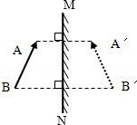
19.（9分） （1）（3分）-12
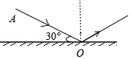
（2）（3分） （3）（3分）

20.（7分，每空1分）
（1）光的反射 （2）较暗 虚像
（3）A 玻璃板未与桌面垂直 （4）远离 不变
21.（共8分，每空1分）
（1）B 晶体 （2）自下而上 吸收
（3）固液共存 50 （4）沸腾 低于

22. （7分，每空1分）
故答案为：（1）范围：1.54cm--1.56cm （2）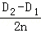
（3）①时间 ②大 大 ③0.25 ④7
解析：（1）刻度尺度数估读到分度值的下一位，即读数为：1.55cm；
（2）读出内外径之差为D₂﹣D₁，则每圈的厚度是：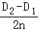；
（3）①实验时应保持斜面的倾角较小，斜面上小车通过的路程一定，这是为了减小测量时间时造成的误差；
②斜面倾角不变时，小车由静止释放，小车通过的路程越长，所需时间越长，由其平均速度越可计算出平均速度越大；小车由静止释放，通过相同路程，斜面的倾角越大，所需时间越短，由斜可计算出平均速度越大，
③小车的平均速度：v＝＝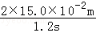＝0.250m/s
④若保持斜面倾角不变，为减小实验误差，要已知木板长为120.0cm，小车长15.0cm，所以利用本实验提供的器材最多可测由静止释放到撞击金属挡板过程中平均速度的小车数量是 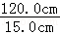﹣1＝7个。

四、综合题
（本大题共3个小题，满分25分）
要求：(1)语言表述要简练、准确：(2)写出必要的运算和推理过程：(3)带单位计算。
- (8分)
解：（1）小刚骑车的速度是v_{AB}＝＝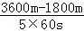＝6m/s........（3分）
（2）全程的平均速度v＝＝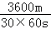＝2m/s........（2分）
（3）步行速度v_{OA}＝＝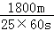＝1.2m/s........（1分）
小刚步行20s通过的路程s₁＝v_{OA}t₁＝1.2m/s×20s＝24m........（2分）
答：（1）小刚骑车的速度是6m/s；（2）全程的平均速度为2m/s；
（3）小刚步行20s通过的路程为24m。
24.（8分） 解：（1）由v＝可得在t＝4s时间内，货车行驶的距离：
s₁＝v₁t＝15m/s×4s＝60m........（2分）
（2）声音传播的距离：
s₂＝v₂t＝340m/s×4s＝1360m........（2分）
（3）设司机鸣笛时货车到山崖的距离为s，
则：2s＝s₁+s₂，
s＝（s₁+s₂）＝（60m+1360m）＝710m........（3分）
司机听到回声时车距山崖：
s′＝s﹣s₁＝710m﹣60m＝650m........（1分）
答：（1）4s内车行驶的路程是60m；（2）鸣笛时车离山崖有650m；

25（9分）解：（1）由表可知，列车从福州开往福鼎的运行时间：
t=7：50-6：20=1h30min=1.5h........（1分）
列车行驶的路程s=216km，
列车的平均速度：$V=\frac{s}{t}=\frac{\text{216}\text{km}}{1\text{.}5h}=\text{144}{\text{km}}/h$=40m/s ........（2分）
（3）V₁=108km/h=30m/s ........（1分）
s₁＝v₁t₁＝30m/s×120s＝3600m ........（1分）
S₂=s₁-s_{火}=3600m-200m=3400m ........（1分）
（3）列车过隧道的路程s′=3800m+200m=4000m，
∴列车过隧道的时间$t_{2}=\frac{s_{3}}{v}=\frac{\text{4000}m}{\text{40}m/s}=\text{100}s$
答：（1）列车的平均速度是144km/h。（2）山洞长度为3400m
（3）若该列车以到福鼎的平均速度通过一座长为3.8km的隧道需要花100s

(计算过程只是提供参考，结果是唯一的，但是过程不是唯一的，只要满足都是正确的。)

